## 登录网址：

http://192.168.0.146:9001/index/

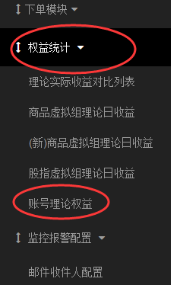

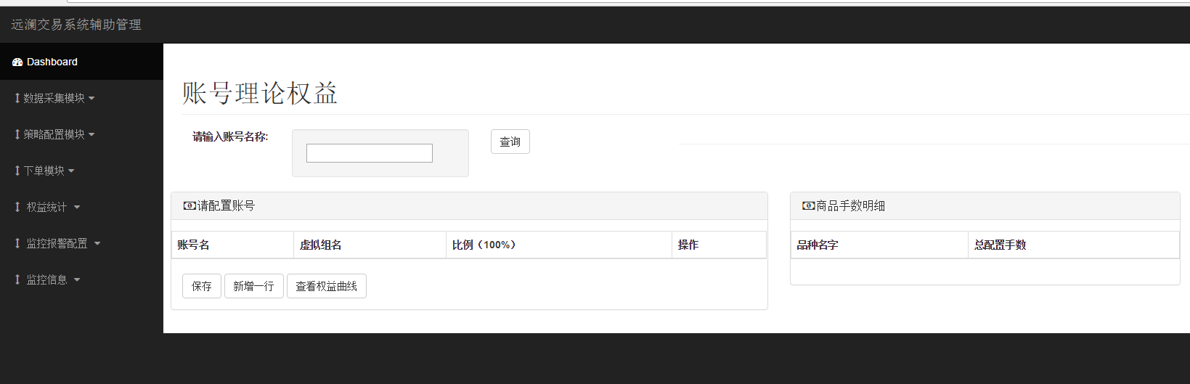

## 满足的功能

1）有一些虚拟组，想查看组合他们后的表现

2）我想跟随一个已有的账号，并额外再加入自己想要的虚拟组

## 功能1配置步骤：